МИНИСТЕРСТВО НАУКИ И ВЫСШЕГО ОБРАЗОВАНИЯ РОССИЙСКОЙ ФЕДЕРАЦИИ
ФЕДЕРАЛЬНОЕ ГОСУДАРСТВЕННОЕ БЮДЖЕТНОЕ
ОБРАЗОВАТЕЛЬНОЕ УЧРЕЖДЕНИЕ ВЫСШЕГО ОБРАЗОВАНИЯ
«ДОНСКОЙ ГОСУДАРСТВЕННЫЙ ТЕХНИЧЕСКИЙ УНИВЕРСИТЕТ» (ДГТУ)

Факультет «Информатика и вычислительная техника»
Кафедра «Кибербезопасность информационных систем»

Лабораторная работа № 14
по дисциплине: «Кроссплатформенные программные системы»
на тему «Реализация системы авторизации и аутентификации в защищённом веб-приложении с применением кроссплатформенных языков»

Выполнил: студент группы ВКБ43
Ковалев Данил Петрович
Нимгиров Дорджи Церенович
Леза Алексей Александрович
Ермолаев Богдан Юрьевич
(Фамилия, имя, отчество)
Проверил:
Черкесова Лариса Владимировна
(Фамилия, имя, отчество)

Цель работы: закрепить практические навыки и умения в использовании кроссплатформенных языков программирования.
Задание: реализовать программный продукт с использованием кроссплатформенных языков программирования.
Ход работы:
В ходе выполнения работы было реализовано приложение для Альфа-Банка. В данном сервисе поддерживается управление клиентами CRUD и предсказание их будущих трат с помощью модели машинного обучения.
В качестве бекенда используется следующий стек: Go 1.24.0, Chi v5.2.3 (HTTP router), GORM v1.31.1, PostgreSQL 15, Swagger/OpenAPI документация.
Для фронтенда используется следующий стек: TypeScript 5.9.3, Angular 21.0.1, ng-zorro-antd 20.4.3, @swimlane/ngx-charts 23.1.0, D3.js 7.9.0, Angular SSR.
Для взаимодействия с моделью используется следующий стек: Python 3.11, FastAPI 0.115.6, XGBoost 3.1.2, scikit-learn 1.6.1, pandas 2.2.3, numpy 2.0.2, SHAP 0.50.0.
Рассмотрим структуру каждого проекта и что из себя представляет. Бекенд на Go представлен на рисунке 1.
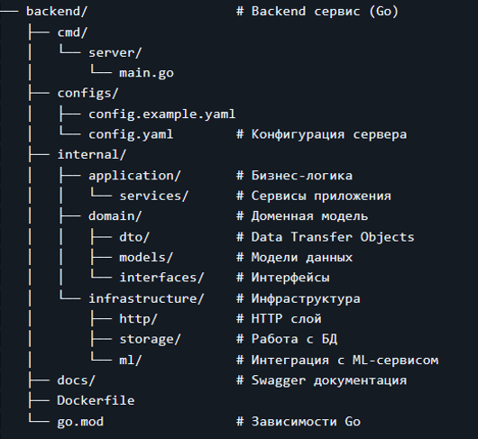
Рисунок 1 – структура проекта на Go
На рисунке 2 представлена UML диаграмма данного сервиса.

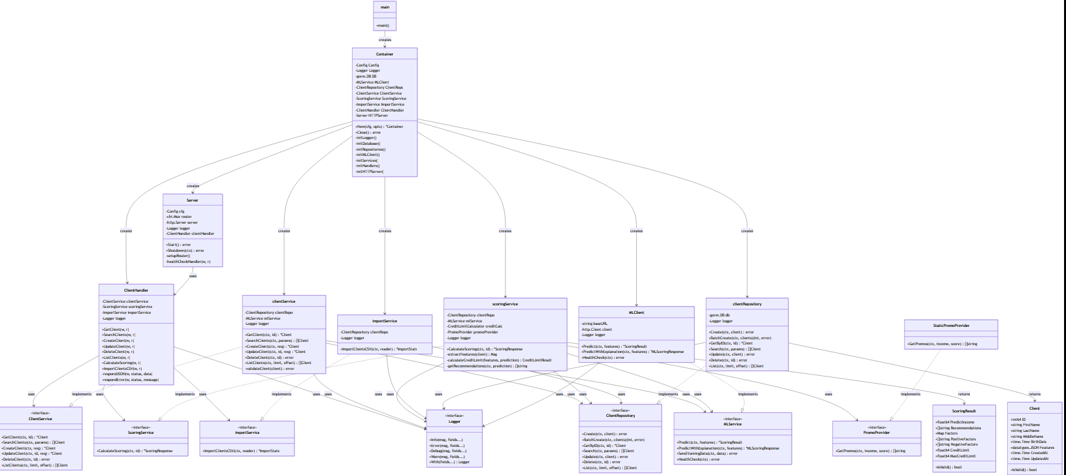
Рисунок 2 – UML backend

Backend реализован на Go с использованием Clean Architecture (Hexagonal Architecture). Приложение предоставляет REST API для управления клиентами и расчета ML-скоринга для кредитного скоринга.
Domain Layer (доменный слой):
- Модели: `Client`, `Scoring`, `Promo` - бизнес-сущности
- Интерфейсы: определяют контракты для репозиториев и сервисов
- DTO: Объекты передачи данных между слоями
- Errors: Доменные ошибки.
Application Layer (Слой приложения)
- Services: Бизнес-логика приложения
- `ClientService` - CRUD операции с клиентами
- `ScoringService` - расчет ML-скоринга и кредитных лимитов
- `ImportService` - импорт клиентов из CSV
Infrastructure Layer (Инфраструктурный слой)
- HTTP: Handlers, middleware, роутинг (Chi router)
- Storage: PostgreSQL репозитории (GORM)
- ML Client: HTTP клиент для внешнего ML-сервиса
- Logging: Структурированное логирование
- Container: Dependency Injection контейнер

Код сущности Client представлен ниже на рисунке 3.
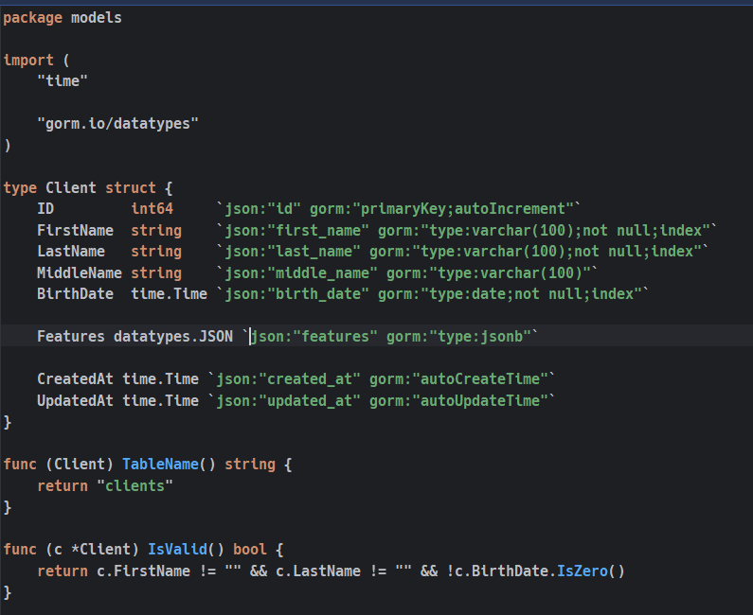
Рисунок 3 – код сущности Client

Теперь рассмотрим код сущности Promo, который представлен на рисунке 4.
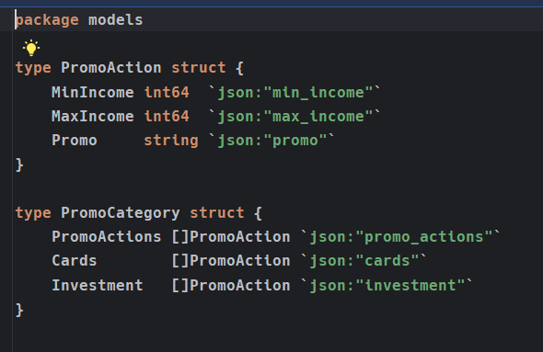
Рисунок 4 – сущность Promo
Код сущности ScoringResult представлен на рисунке 5.
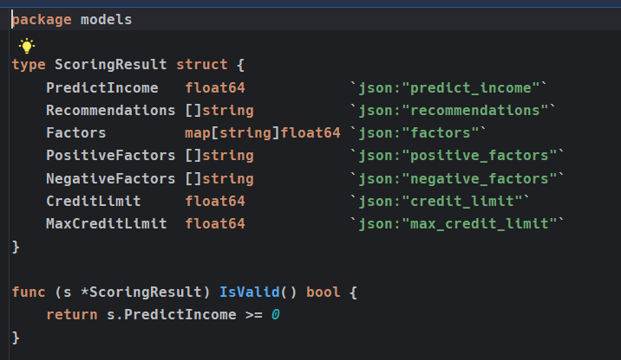
Рисунок 5 – код сущности ScoringResult

Рассмотрим теперь структуру ML Service (Python), который представлен на рисунке 6. микросервисное веб-приложение на FastAPI для предсказания дохода клиентов с использованием машинного обучения. Предоставляет программный интерфейс для получения предсказаний и интерпретации результатов, что позволяет интегрировать его в информационные системы для автоматизации принятия решений в финансовой сфере.
Архитектура построена по модульному принципу, что обеспечивает разделение ответственности и упрощает поддержку.
Основной функционал — эндпоинт /predict, который принимает HTTP POST-запросы с признаками клиента в JSON, преобразует их в pandas DataFrame и передает предобученной модели для получения предсказания. Модель — scikit-learn Pipeline из двух этапов: препроцессор данных и модель градиентного бустинга XGBoost. Препроцессор выполняет нормализацию и трансформацию входных признаков, включая обработку категориальных переменных, упрощение текстовых полей и заполнение пропущенных значений, после чего данные передаются в XGBoost для генерации предсказания. Важная особенность — реализация объяснимости (Explainable AI) на основе SHAP. После получения предсказания модуль inference.py генерирует объяснение, количественно оценивающее вклад каждого признака. SHAP вычисляет значения Шепли для каждого признака, что позволяет определить, какие факторы положительно или отрицательно влияют на предсказанный доход. Результаты структурируются в словарь, разделенный на положительные и отрицательные факторы, выбираются топ-5 наиболее значимых признаков по абсолютному значению их вклада.
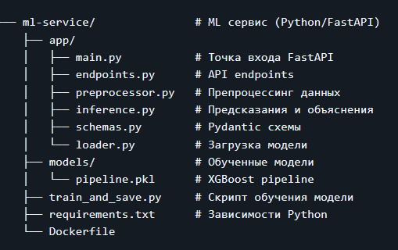
Рисунок 6 – структура модулей

UML диаграмма данного сервиса представлена на рисунке 7. Кода здесь достаточно мало, большой объем логики скрыт за библиотеками, которые используются при создании данного сервиса.
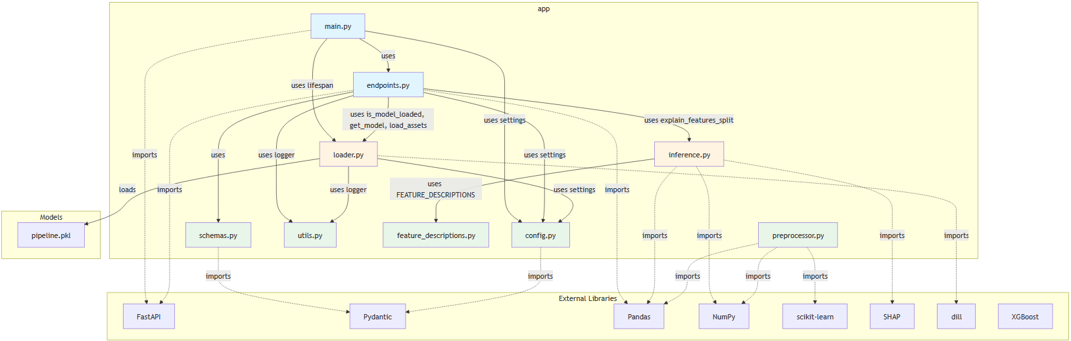
Рисунок 7 – UML диаграмма ML Service

Небольшой отрывок кода из данного сервиса представлен на рисунке 8.

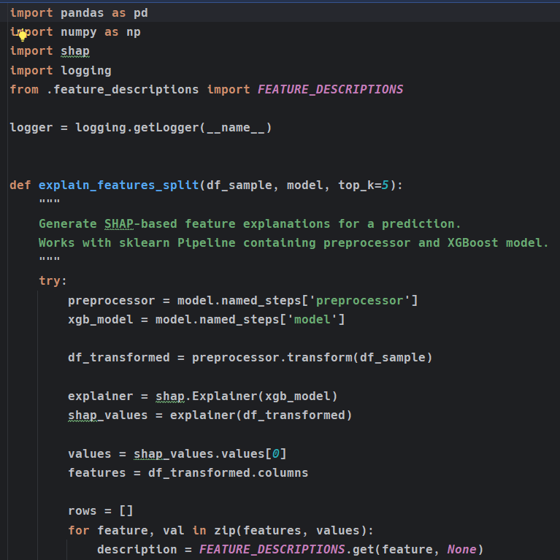
Рисунок 8 – работа с инференсом

Теперь перейдем к frontend. Структура данного сервиса представлена на рисунке 9.
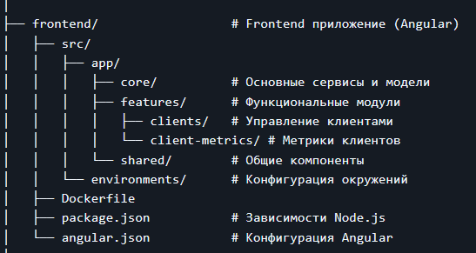
Рисунок 9 – структура frontend

UML представлен на рисунке 10.
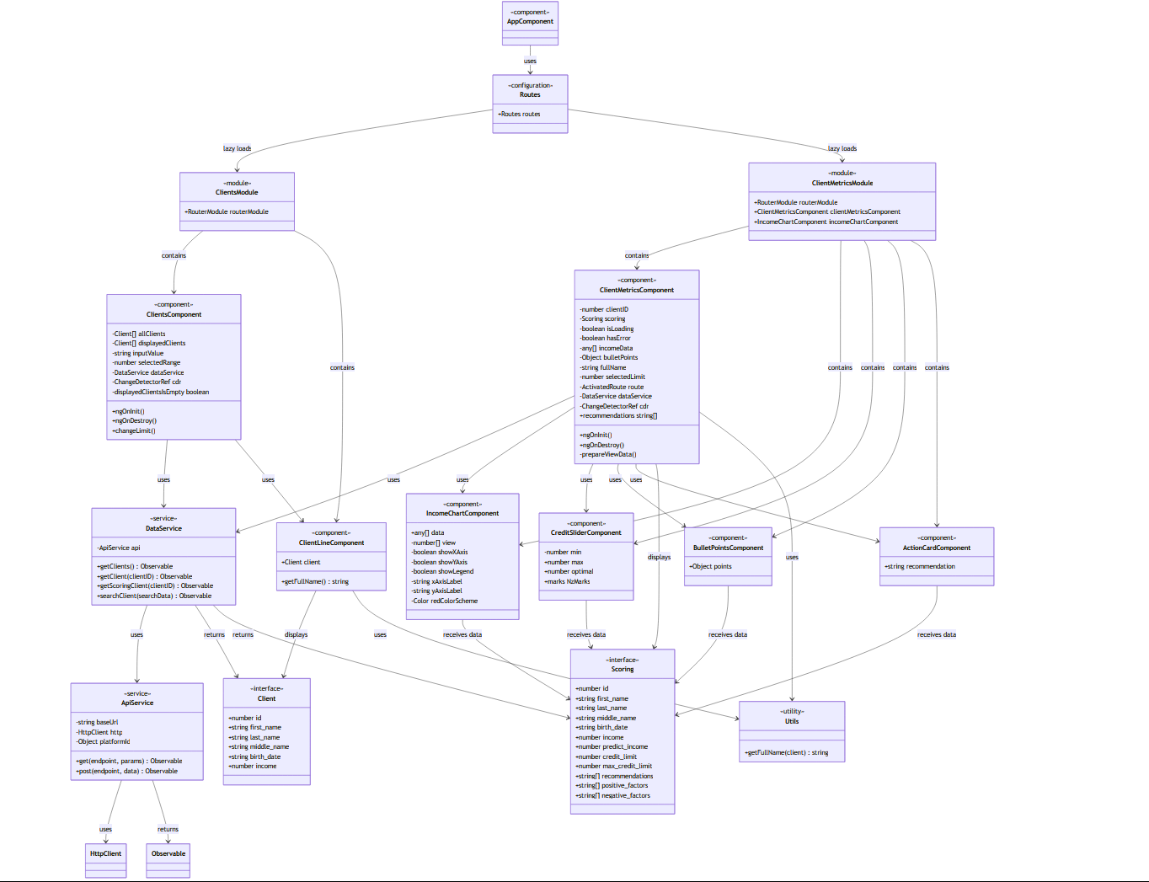
Рисунок 10 – UML для frontend
Примерный код представлен на рисунке 11.

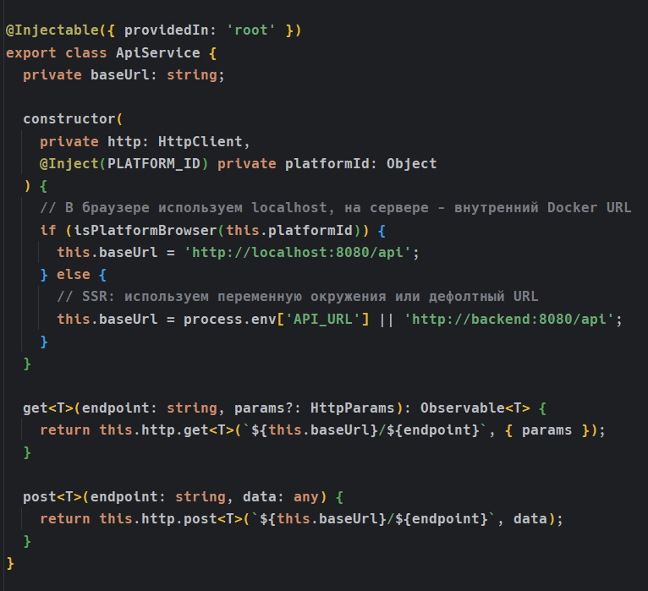
Рисунок 11 – примерный код frontend

